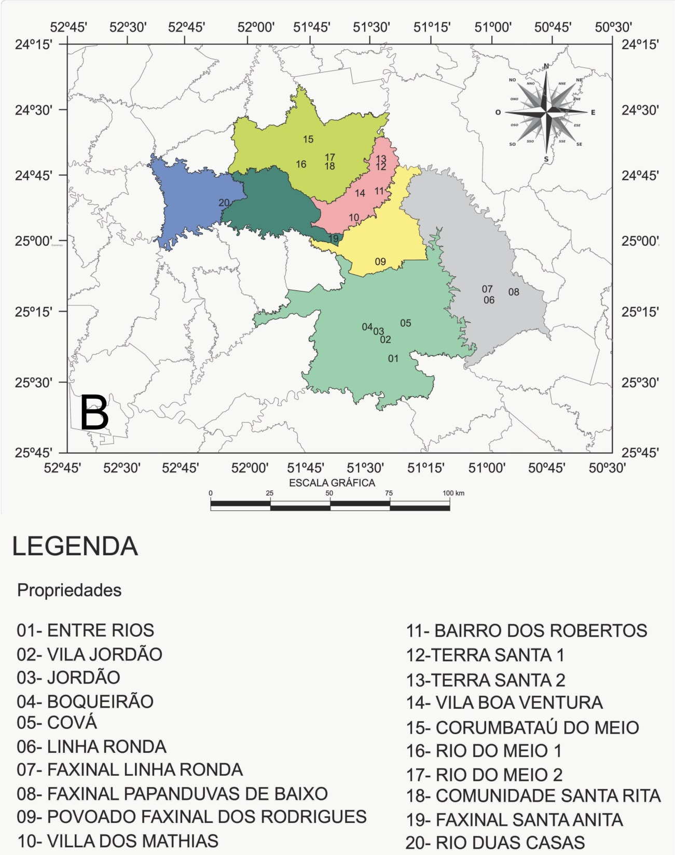
O presente mapa apresenta uma malha de coordenadas geográficas (WGS 84 – Sirgas 2000)
Figura 8: Mapa com pontos em destaque das propriedades visitadas e suas denominações regionais específicas (Legenda) em 2018. Fonte: IBGE, 2016. Elab: AQUINO, E. F., 2018.Org.: MACIEL, V., 2018. Acrescentar as coordenadas.

